**UTS**

**WEB PROGRAMMING 2**

**“Semarak” Aplikasi Media Pengiklanan Event**



**Dosen Pengampu : M. Muzaki, S.Kom.**

**Disusun Oleh Kelompok 2 (5B) :**

**Dian Febriani (17090073)**

**Galan Dewa S (17090130)**

**Naufal Islam (17090086)**

**PROGRAM STUDI SARJANA SAINS TERAPAN**

**TEKNIK INFORMATIKA**

**POLITEKNIK HARAPAN BERSAMA TEGAL**

**2019/2020**

**Deskripsi (Galan Dewa S)**

Semarak adalah media publikasi online bagi event yang di adakan civitas akademika kampus di seluruh indonesia. Website ini memberikan kemudahan bagi mawahsiswa yang mengadakan event .

Semarak adalah website yang sangat di butuhkan mahasiswa. situs ini sangat penting sebagai media partner dalam mempublikasiskan event. Sebagai bentuk totalitas kami, website ini dapat terhubung langsung dengan perusahaan-perusahaan sponsor event. Website ini juga memberikan pendampingan kepada mahasiswa dalam mempersiapkan event sampai dengan pelaksanaan event di kampus. Semarak juga mampu membantu mahasiswa dalam penjualan tiket event sacara online.

Semarak juga menyediakan beberapa buku yang baru saja keluar dan beberapa bacaan yang di rekomendasaikan kepada user.

**Analisis kebutuhan modul (Galan Dewa S)**

* Home : Halaman utama yang berisi semua fitur fitur di dalam aplikasi tersebut.
* Event : Halaman untuk menampilkan event event yang ada, dan akan datang.
* Ticket : Halaman yang menampilakan daftar tiket acara .
* Forum : Halaman Forum adalah halaman dimana si user bisa melakukan sebuah diskusi atau tanya jawab kepada user lain atau dengan admin.

**Skema DB (Dian Febriani)**

1. Diagram basis data relasional



1. Deskripsi Tabel

Tabel User

|  |  |  |
| --- | --- | --- |
| Kolom | Tipe data | Ket. |
| Id_user | Int (50) | Primary key |
| Username | String (50) |  |
| Password | String (50) |  |
| Nama | String (50) |  |
| Jenis Kelamin | Varchar (9) |  |
| Alamat | String (100) |  |
| Telp | Int (13) |  |
| Email | String (50) |  |

Tabel Admin

|  |  |  |
| --- | --- | --- |
| Kolom | Tipe data | Ket. |
| Id_admin | Int (50) | Primary key |
| Username | String (50) |  |
| Password | String (50) |  |
| Nama | String (50) |  |

Tabel Forum

|  |  |  |
| --- | --- | --- |
| Kolom | Tipe data | Ket. |
| Id_user | Int (150) | Foreigen key |
| Komentar | String (255) |  |
|  |  |  |

Tabel Event

|  |  |  |
| --- | --- | --- |
| Kolom | Tipe data | Ket. |
| Id_Event | Int (150) | Primary key |
| Nama_Event | String (50) |  |
| Tempat | String (50) |  |
| Waktu | Date |  |
| Foto | String (50) |  |
| Deskripsi | String (255) |  |
| Kategori | String (50) |  |

Tabel Ticket

|  |  |  |
| --- | --- | --- |
| Kolom | Tipe data | Ket |
| Id_Ticket | Int(150) | Primary Key |
| Nama_Event | String (50) |  |
| Tempat | String (50) |  |
| Waktu | Date |  |
| Foto | String (50) |  |
| Deskripsi | String (255) |  |

Tabel Tulisan

|  |  |  |
| --- | --- | --- |
| Kolom | Tipe data | Ket |
| Id_Tulisan | Int (150) | Primary Key |
| Deskripsi | String (255) |  |
| Nama_Tulisan | String (50) |  |

**Mockup Sistem (Naufal Islam)**

Sistem ini memiliki 2 user yaitu user admin dan user .

* Mockup dari Admin

Halaman ini berisi system kendali untuk menambahkan data data seperti menambahkan event event , ticket ataupun yang lainya

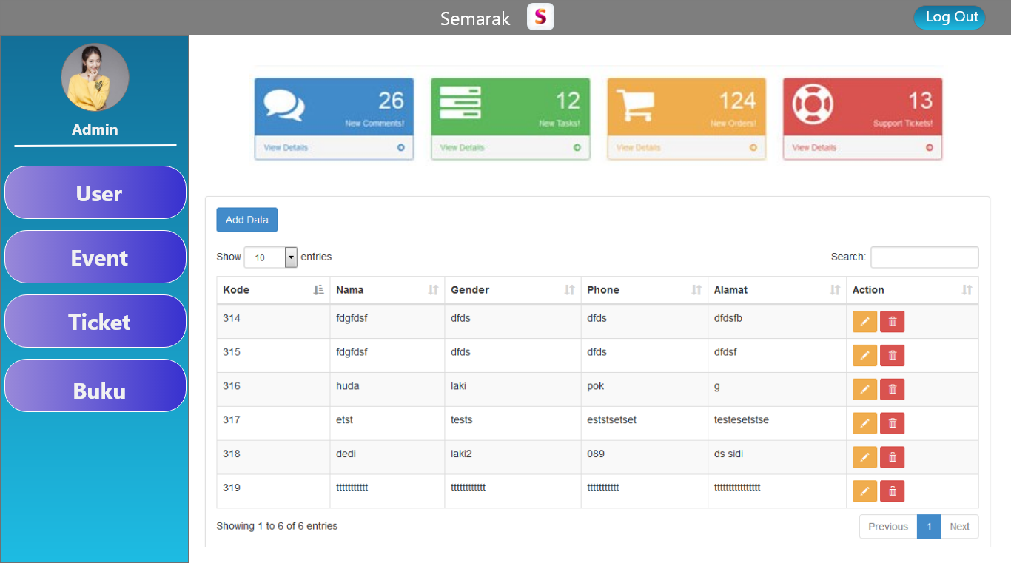

* Halaman User
* Halaman Home berisi Semua konten yang ada di dalam aplikasi tersebut secara menyeluruh.

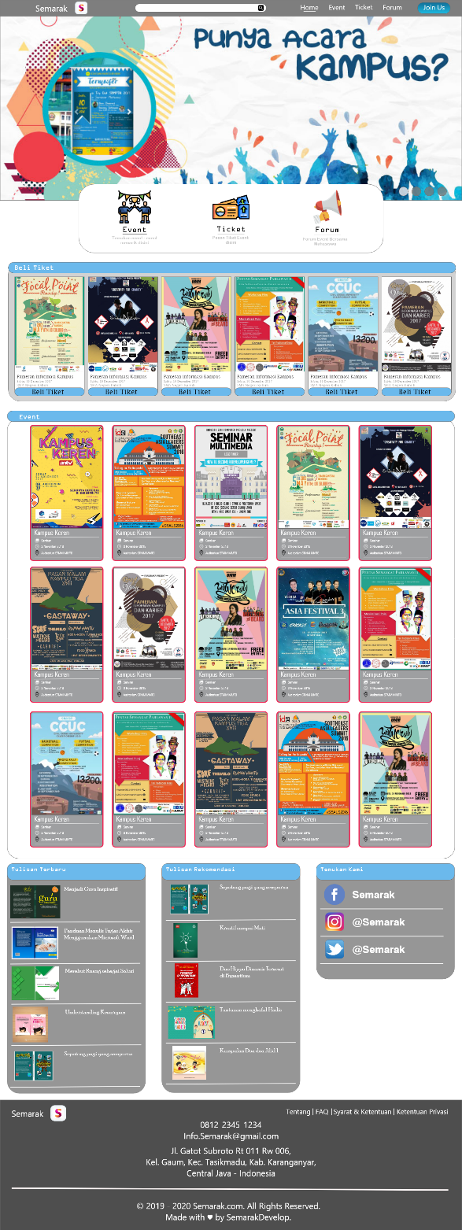

* Halaman Event berisi event event yang aka nada

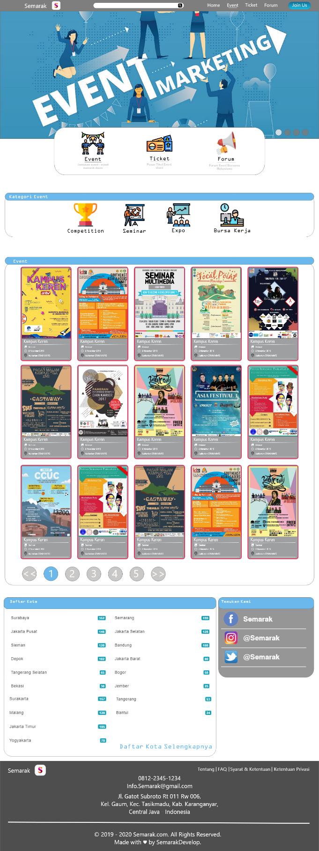

* Halaman Ticket Untuk menampilkan ticket tiket yang tersedia dan terdapat menu untuk memesan tiket tersebut

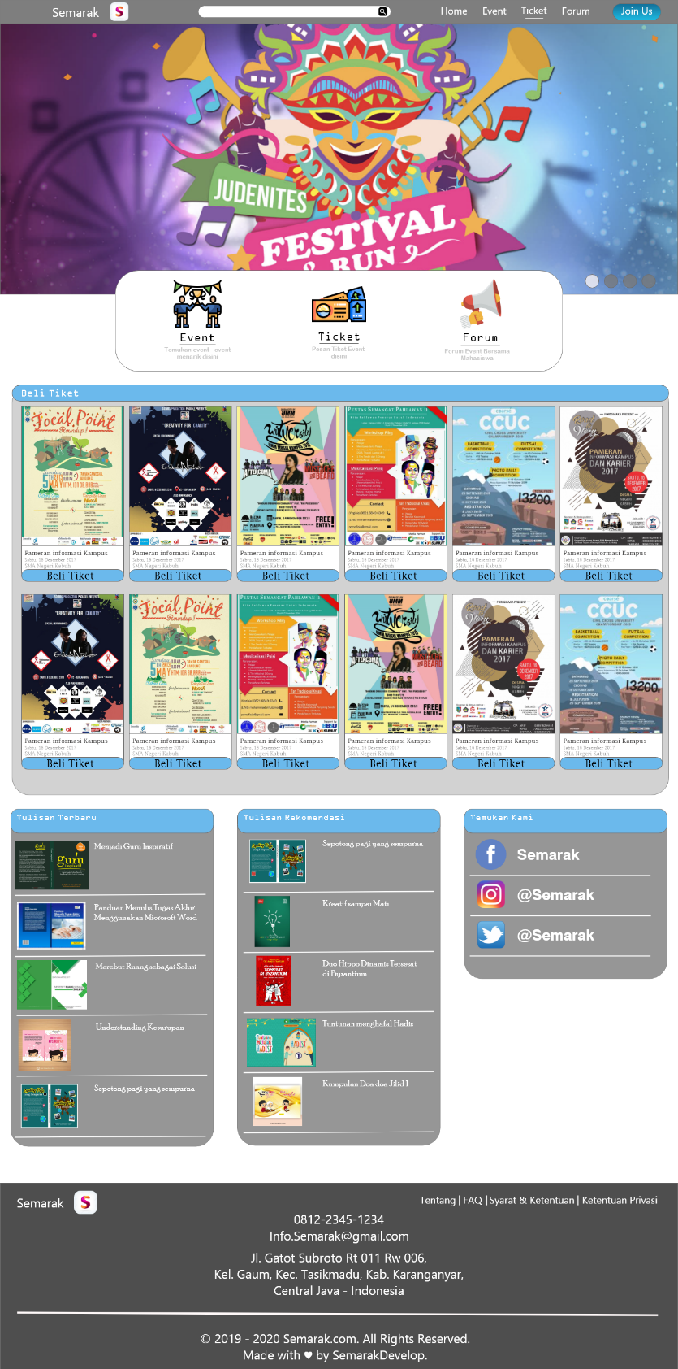

* Halaman Forum, disinilah tempat diskusi dan tempat tanya jawab antar user ataupun tanya kepada admin

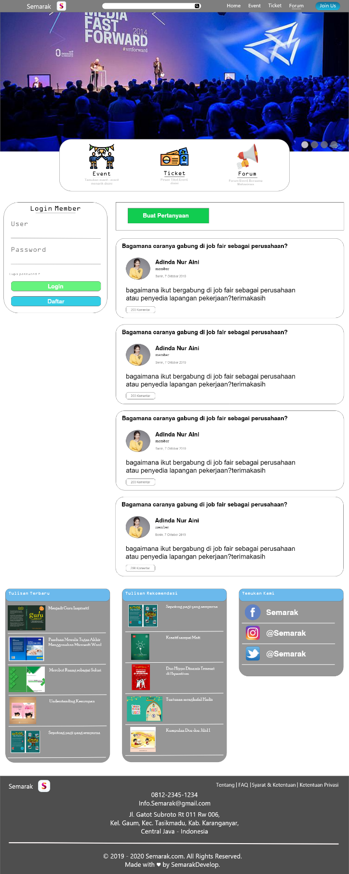

**Screenshot project**

1. **Halam Home**

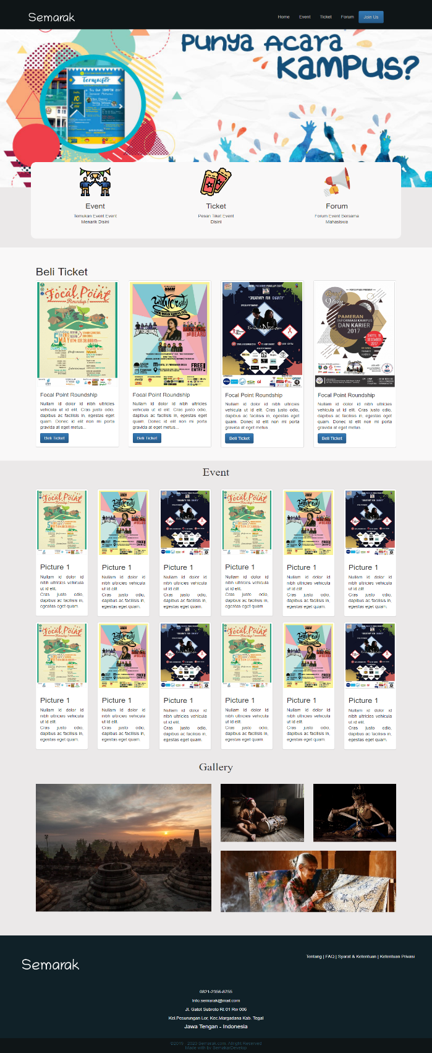

1. **Halaman Event**

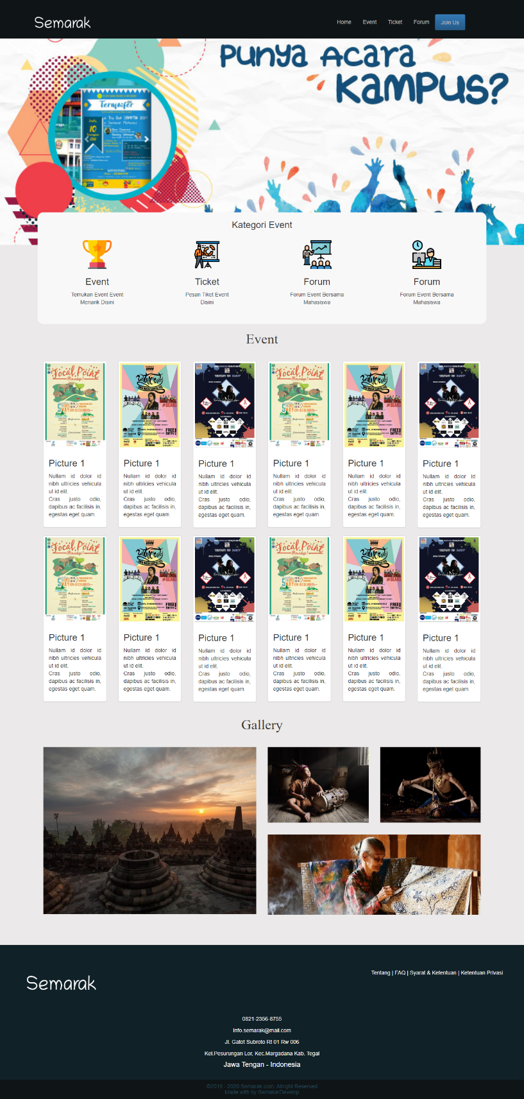

1. 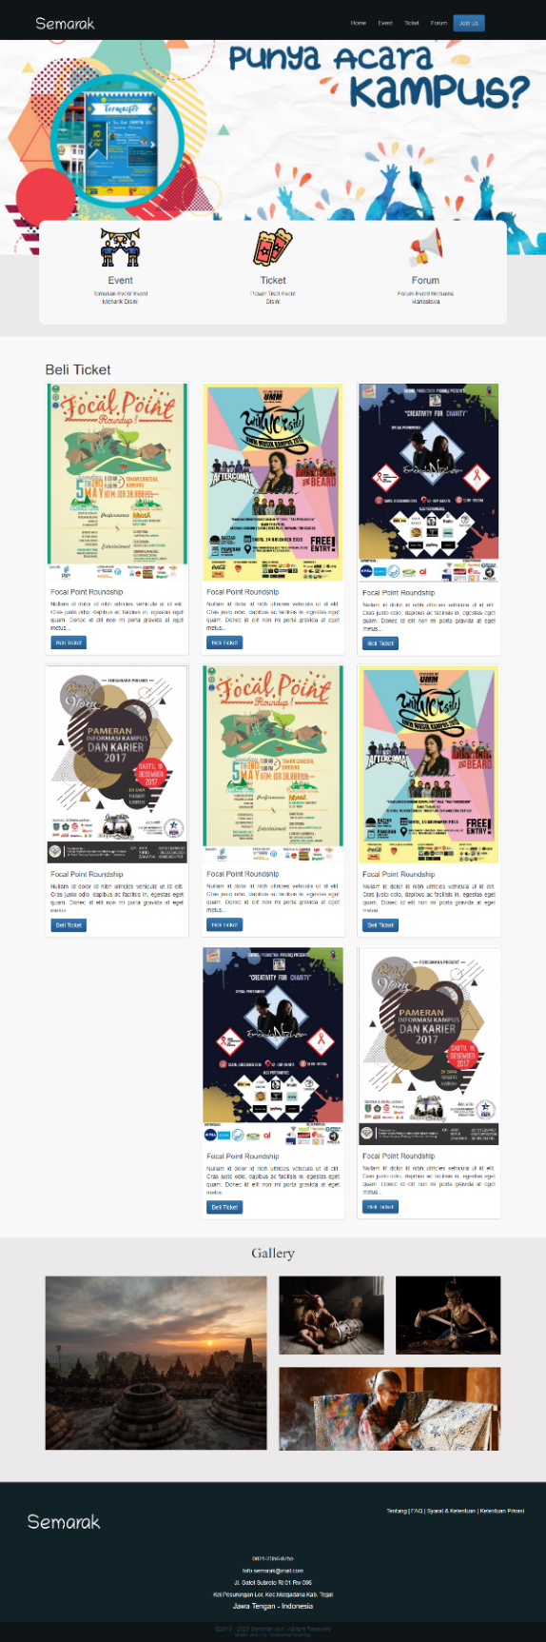**Halaman Ticket**

**Screenshot codingan**

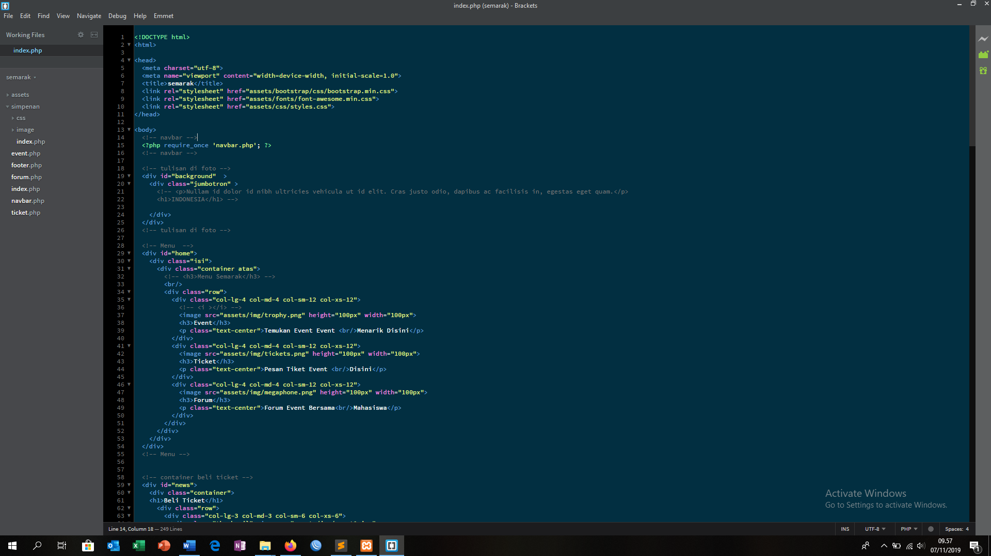

Ini adalah halaman home atau index.phpnya disini terdapat title navbar dimana navbar di buatkan file tersendiri dan menu , menu disini memiliki sub menu 3 yaitu event, ticket dan forum.

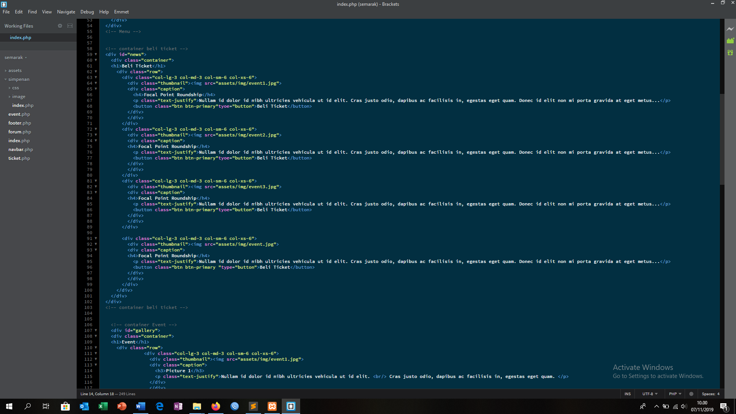

Disini Container beli ticket masih ada di dalam index.php karena merupakan salah satu isi dari home ini sendiri.

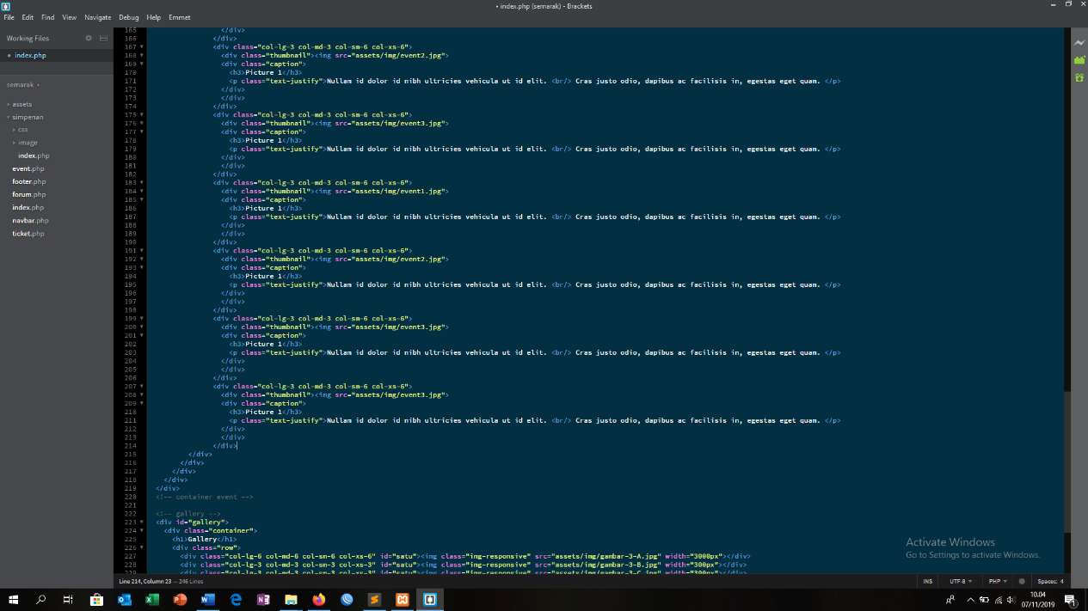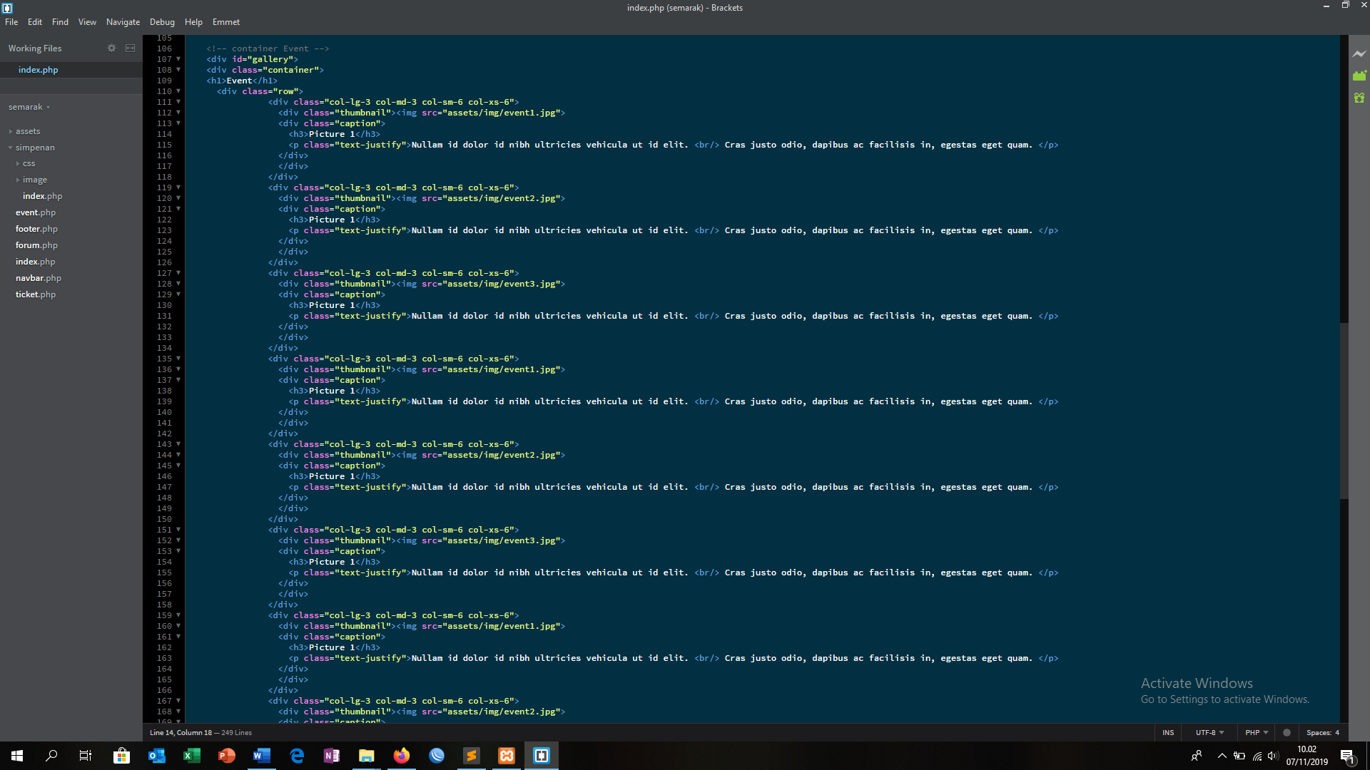

Container event disini memiliki codingan yang cukup panjang karena memang container event ini memiliki data yang cukup banyak, disini masih menggunakan data yang statis.

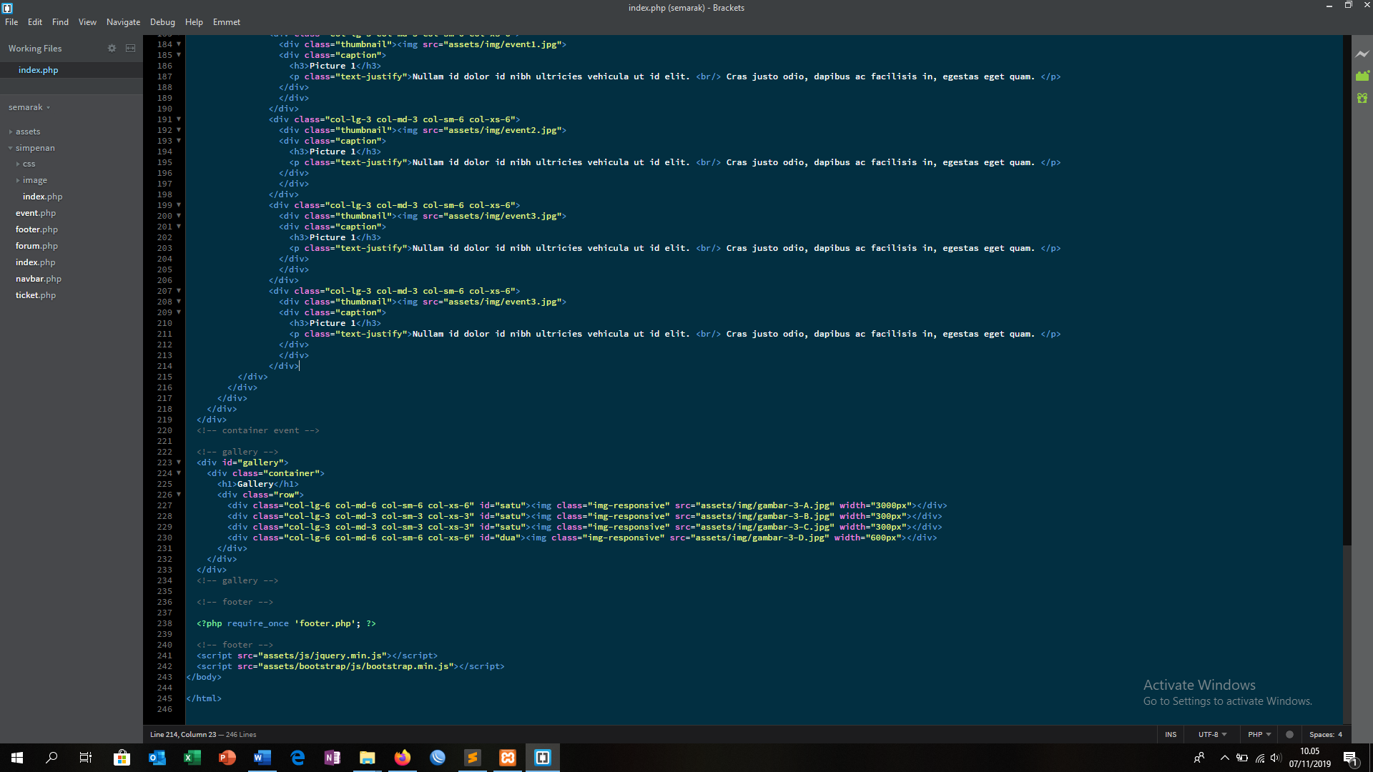

Selanjutnya galeri dan footer, disini galeri juga masih merupakan data statis jadi belum di gunakan data secara dinamis. Sedangkan footer Cuma di panggil dimana dia memiliki file tersendiri.

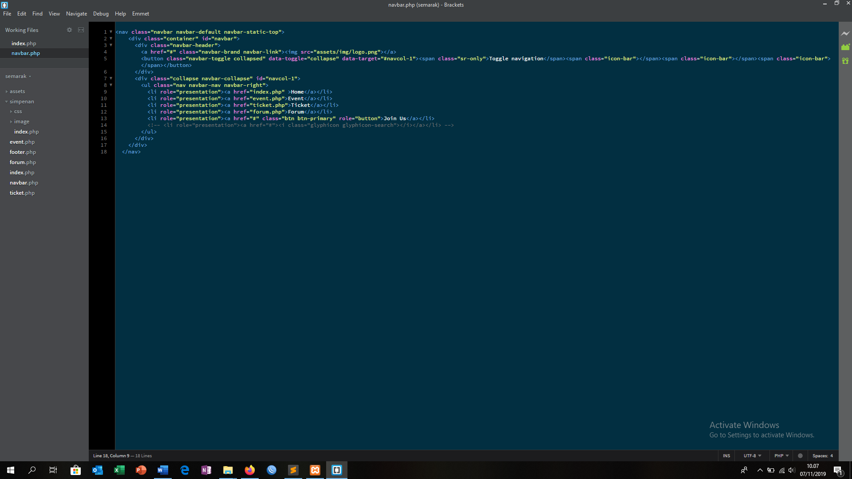

Ini adalah codingan dari navbar , dimana memiliki 4 subbab yaitu Home, Event, Ticket, Forum dan ada juga Join untuk tombol untuk mendaftar bagi yang belum mempunyai akun dan login untuk yang sudah memiliki akun

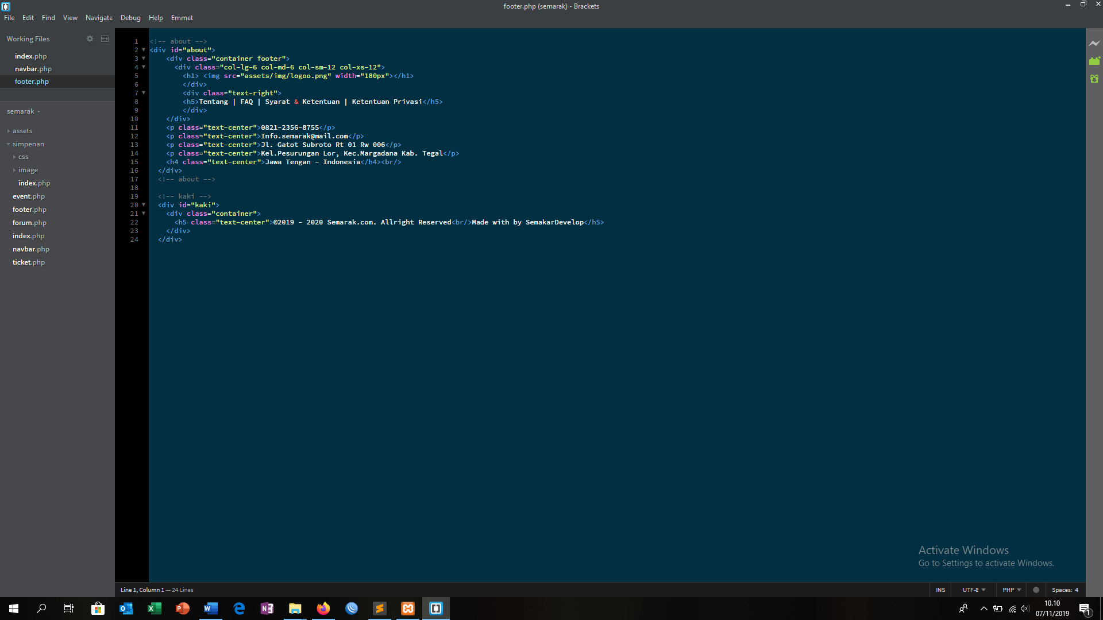

Ini adalah halaman footer, berisi tentang informasi tentang semarak itu sendiri dari nomer telp sampai dengan alamat

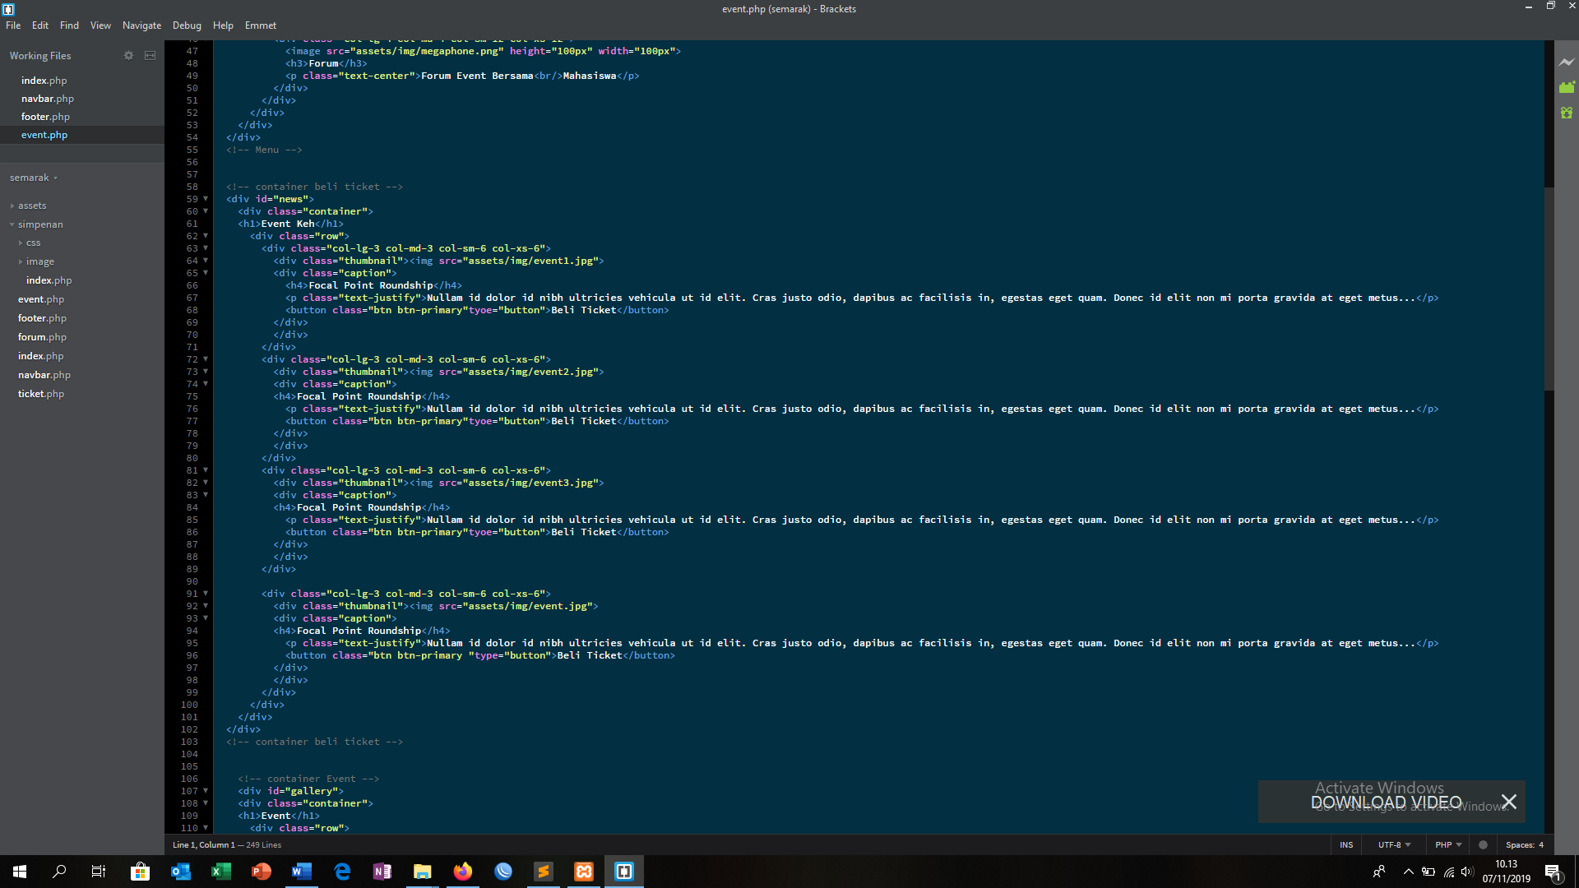

Halaman event memiliki struktur yang hampir sama dengan halaman home, tetapi di halaman event ini , memiliki 4 sub menu. Yaitu kompetision, seminar, expo dan bursa kerja dan di halaman event ini fokus untuk menampilkan event event.

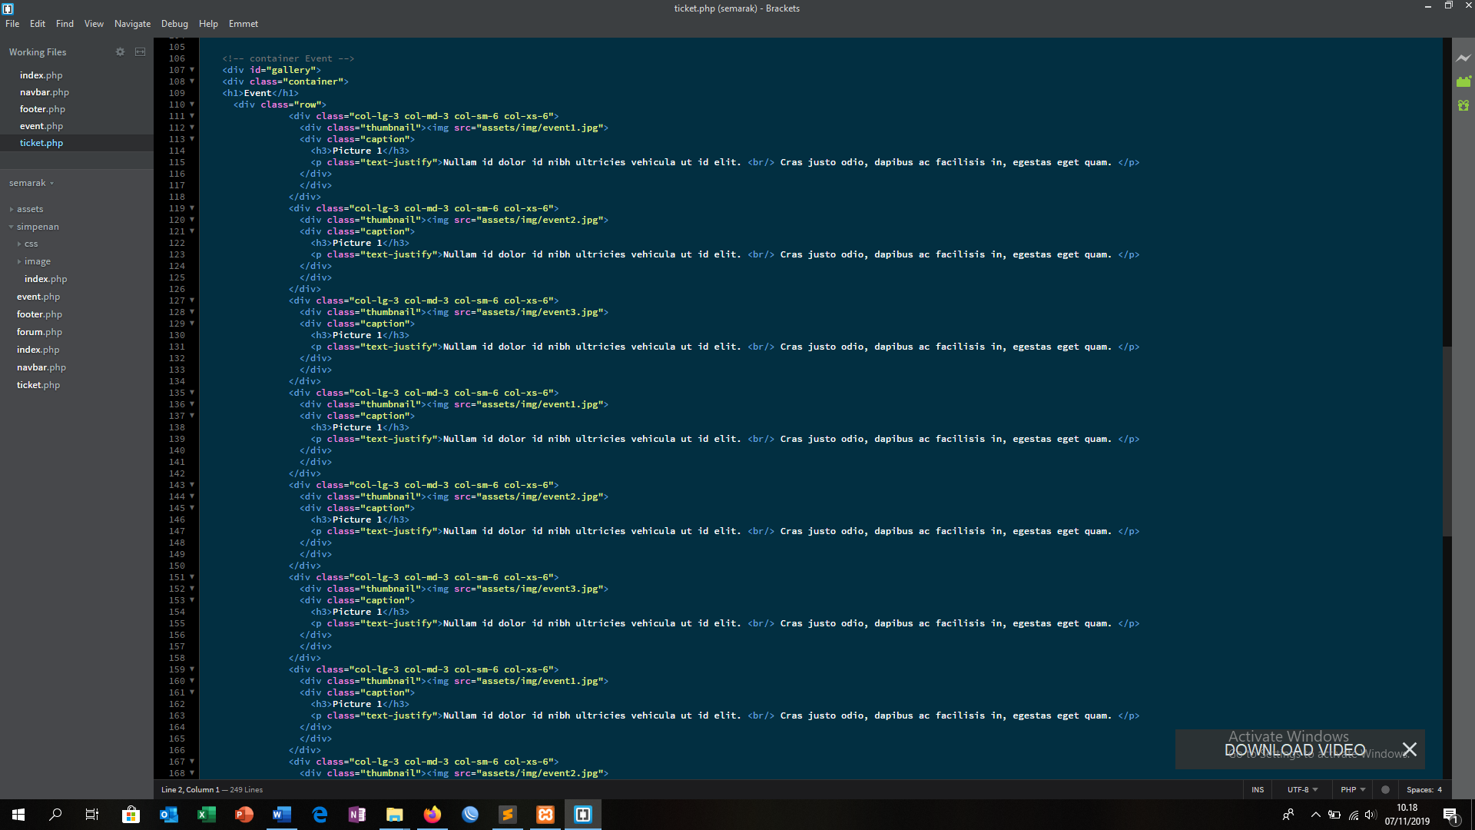

Di halaman Ticket ini hampir sama dengan halaman home dan event tetapi lebih fokus menampilkan ticket2 yang tersedia untuk di jual

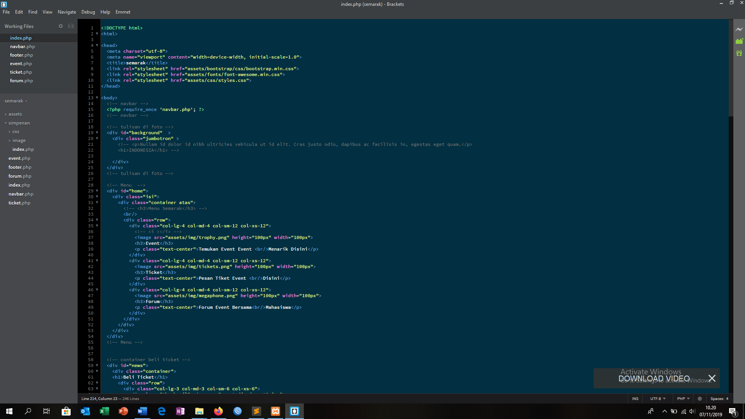

Halaman forum disini masih hampir sama dengan halaman home, memiliki navbar dan footer yang di panggil sama, tetapi disini Cuma berisi seperti coment coment di dalam blog atau kaskus , yang akan menjadi konten utamanya